Ponedeljek, 18. 5. 2020

1.ura: SLJ
Kako izrekamo opravičilo?

1. Poglej slike v DZ na str. 88 in preberi besedila v oblačkih.
2. Odgovori na vprašanja. Bodi pozoren na velike začetnice in končna ločila.
2. in 3. nalogo odgovori ustno ali pa zapiši enobesedne (kratke)odgovore.
3.Zapomni si! Opravičim se lahko:
-besedno (oprosti, se opravičujem),
-nebesedno (s kretnjami rok, mimiko obraza).

4. Poglej slike v 4. nalogi – zaigraj podoben prizor z enim izmed domačih.
5. Preberi celo stran 91 in dopolni pravilo spodaj

2.ura: ŠPO
SPRETNOSTI Z ŽOGO - VODENJE
Osvoji čim več različnih spretnosti!

NAUČI SE | UTRJUJ | OTEŽUJ SI
Najprej se gibanja dobro nauči. Vztrajaj! Učenje zahteva ponavljanje in čas. | Od enostavnejših gibanj pojdi k težjim. Ponavljaj, da gibanje čim bolj obvladaš. | Uporabljaj različne žoge, stoj na eni nogi, izvajaj hitreje, uporabljaj slabšo roko ...

KAJ MORAŠ VEDETI
- Telo oz. trup je pri vodenju vzravnan, glava dvignjena.
- Žogo potiskamo k tlom z iztegovanjem v komolcu in upogibanjem v zapestju.
- Žogo po odboju od tal prestrežemo z razširjenimi prsti, z blazinicami prstov.
- Žogo najpogosteje prestrežemo v višini bokov.
PRED VADBO
- Obleci in obuj se v primerno športno opremo.
- Dobro se ogrej s tekom (na mestu, zunaj) in razteznimi gimnastičnimi vajami.

SPRETNOSTI Z ŽOGO
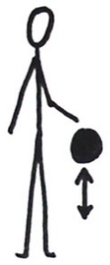  Stoja, žogo odbijaš z desno roko ob boku, do višine boka. Odbijaj do različnih višin (do bokov, kolen, niže). | Žogo 3× odbijemo ob desnem boku, nato jo pred telesom pošljemo v levo roko, 3× in nazaj.  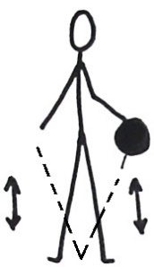 | Stoja razkoračno, v počepu, žogo odbijemo pred telesom z desno roko v levo ter nazaj v desno.  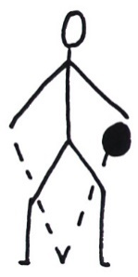
Rahel izpadni korak, žogo odbijamo ob boku z eno roko naprej – nazaj.  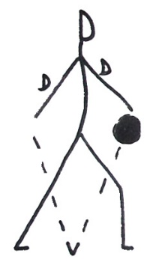 | Stoja sonožno, žogo odbijamo okoli nog.  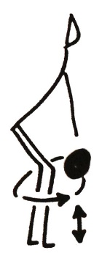 | Žogo odbijamo in prehajamo v klek, sed, ležo ter nazaj v stojo.  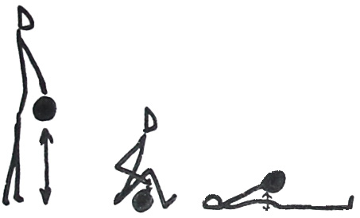
Stoja razkoračno, žogo odbijamo med nogami naprej – nazaj.  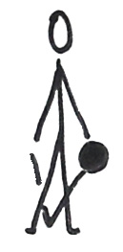 | Izpadni korak, žogo odbijamo z L in D roko med nogami levo in desno.  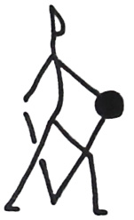 | 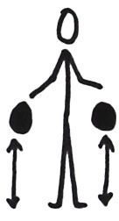  Odbijamo dve žogi, enakomerno, v različnih višinah (do ramen, bokov, v čepu).

3.ura: MAT
1. DZ, stran 73 – Preberi vse do besedilne naloge. V rumenem polju podčrtaj vse tri povedi. Preberi Nežino in Zalino razlago. Zalino pravilo pobarvaj rumeno – dobro si ga zapomni.
2. Napiši naslov v zvezek:

Pisno deljenje brez prehoda

Račun prepiši v zvezek in preizkus tudi( uporabljaj ravnilo).

6 0 9 : 3 = 2 0 3 P: 2 0 3 • 3
0 0 6 0 9
0 9
0

Govoriš:
6 deljeno s 3 je 2, ker je 2 krat 3 je šest in nič je 6. Pod 6 napišeš 0, ker ni ostanka.
Dol prepišeš 0.
Nič deljeno z nič je nič, ker je nič krat nič je nič.
Dol prepišeš 9.
9 deljeno s 3 je 3, ker 3 krat 3 je 9 in nič je 9. Pod 9 napišeš 0.
(Tega, kar govoriš, ne rabiš zapisati.)

-Postopek deljenja z odštevanjem v DZ, na strani 73 si lahko pogledate, da vidite, kako v bistvu iščemo le razliko. Je pa malo bolj zakompliciran in vas lahko zavede. Zato bomo mi delili na kratek način.(Glej primer v DZ.)

-Za lažje razumevanje si oglej postopek deljenja na spodnjem posnetku:
https://www.youtube.com/watch?v=dO20Z35bgs4&t=3s

3. Prepiši v zvezek:
25:0 = X Z nič ne smemo deliti.
0:9=0 Če 0 delimo s poljubnim številom, dobimo 0.

4.ura: NIT
V kraljestvu rastlin
1.Bombažna majica (bombaž), lanene hlače (lan), lesen stol (drevo-les), parket (drevo) - vsi predmeti so izdelani iz rastlin.

2.Rastline so na Zemlji izjemno pomembne. S pomočjo sončne energije, vode in plina ogljikovega dioksida si proizvajajo hrano in v zrak sproščajo kisik. Za rast rastlin je svetloba zato nujna.

3. Oglej si film z naslovom Razvrščanje rastlin (V kraljestvu rastlin). Posnetek najdemo v interaktivnem gradivu na www. radovednih-pet.s

4. Zapis v zvezek

V KRALJESTVU RASTLIN

- Rastline si same proizvajajo hrano, v zrak pa sproščajo kisik. Za ta proces nujno potrebujejo svetlobo in vodo.

- Zunanja zgradba rastlin.
p
semena

listi
plodovi
steblo
cvetovi

korenine

5. Reši 1. nalogo v DZ,na strani 88.

